Hjärtebladet nr 1/2016
Du håller i din hand 1:a numret av Hjärtebladet för år 2016. Syftet med Hjärtebladet är att sprida information om föreningens verksamhet under årtionden som passerat genom att intervjua medlemmar, samt att sprida information om det som är planerat fram till oktober 2016. Händer oförutsedda saker kommer information som tidigare att kunna läsas på informationstavlan COOP, samt på hemsidan www.hjart-lung.se/arvidsjaur
Nummer 2/2016 utkommer oktober/november 2016.
Hej alla HjärtLung medlemmar!
Tack för deltagande på aktiviteter ( läsecirklar, vattengymnastik, styrketräning, golvgymnastik, medlemsmöten, årsmöte resor, julfest, medlemslunch för nya medlemmar under 2015) som varit under 2015 och början av 2016. Lycka till med deltagandet även under 2016. Toppen att aktiviteten stavgång har startat i början av mars och tack Rolf Lundmark att du har tagit på dig ledarskapet. Stavgång är mycket bra fysisk träning och dessutom även social gemenskap. Fysisk aktivitet förebygger sjukdomar och ingår även i rehabilitering efter sjukdom, operation.
Studiecirklar borde vi få igång ex. om kost, vän med ditt hjärta, nya andetag. Varför inte gå en cirkel om det goda åldrandet? Anmäl till kursen HLR och genomgång av hjärtstartare, samt vad som ska göras om någon drar ner i luftvägen. Det finns många aktiviteter att ta del av. Längre fram i detta blad kan ni se vilka ni kan ta kontakt med.
Under sommarmånaderna då studiecirklar och de uppräknade fysiska aktiviteterna är vilande så kommer vi att göra resa/utflykt. Se längre fram i detta blad, vad som är planerade aktiviteter under 2016.
Det känns meningsfullt att vara aktiv inom en förening där medlemsantalet ökar. Under 2015 blev 39 personer medlemmar och under de månader som passerat under 2016 har minst 10 personer blivit medlemmar.
Välkommen torsdagar kl. 10.00-12.00 till Träffpunkt HjärtLung Nytt utanför expeditionen Föreningen HjärtLung Arvidsjaur nere på Galaxen, Medborgarhuset. Kom och surra, ge förslag på aktiviteter, kom med idéer hur vi kan få ut information m.m.
Ni ska veta att det är ni som medlemmar som gör att föreningen blir livaktig. Detta innebär att ni är mycket viktiga.
Önskar er alla fina dagar, veckor, månader. Väl mött på olika aktiviteter! / Hjördis Eklund

Samtal med medlemmen Rolf Lundmark
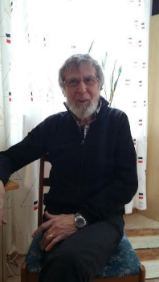
Rolf blev ordförande i Hjärt­och lungsjukas förening då föreningen fyllde 20 år (1999). Han fick snabbt sätta sig in i föreningsarbetet efter kort betänketid. Rolf minns många styrelseledamöter under sin tid som ordförande och festkommitténs engagemang vid olika träffar. Han hade stor kontaktyta på hemmaplan, läns­ och riksnivå. Sommarträffarna var populära som anordnades på olika platser i länet. Varit ombud på kongressen. Föreningen hade en egen sångkör och många musiker. Det var körmedlemmarna som började med bingolotto. Rolf tog sedan över försäljning och administration. Vi är många som minns honom på Konsum då han sålde bingolotter. Han var en eldsjäl med många fina resultat, som Jorden runt resa, Kryssningsresa, Färgfemman och några bilar. Föreningslokaler har funnits på Domängatan / fd Domänverkets fastighet, Stationsgatan i källarplan och ABF. Han minns olika aktiviteter som fanns i källarplan på Stationsgatan. (Föreningen delade lokal med PRO.) På Stationsgatan hade föreningen medlemsmöten, Alla Hjärtans dag, KOL­dagen, studiecirklar, sångkörer mm. Rolfs tyckte att gemenskap och sociala kontakter var viktigt under sin tid som ordf. Medlemsmöten med underhållning med egen sångkör och musiker var höjdpunkter. Våravslutning vid Nyborgstjärn var Rolfs ide. Dagliga promenader och styrketräning är viktigt för god hälsa och han menar att som ordf var det viktigt att gå före med gott exempel och att röra på sig. Rolf hade goda kontakter med verksamhetscheferna Kristina och Carola på vårdcentralen. Den första gåvan som skänktes var Lucas, en värdefull apparat i ambulansen. Åtskilliga gåvor har skänkts från minnesfonden under årens lopp. Föreningen har vattengymnastik och styrketräning varje vecka på sjukgymnastiken tack vare alla gåvor som sjukgymnastiken fått och som vi har Rolf att tacka för. Idag är Rolf sammankallande i valberedningen, skriver minnestelegram, cirkelledare i ”Vän med ditt hjärta” och ersättare på ABF:s medlemsmöten. Rolf har erbjudit att vara ansvarig för stavgången som startat den 8 mars. Detta är en kort sammanställning av Rolfs tid som ordf. / Ingrid Gardfjäll

Historik sedan oktober 2015.
9 oktober träffade styrelsen från Arvidsjaur tillsammans med styrelserna från Piteå, Älvsbyn, Arjeplog, Elisabeth Eero och inhämtade mer kunskap om glesbygdsmedicin.
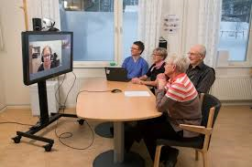 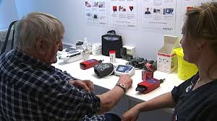 Virtuella hälsorum
Den 18 november 2015 Internationella KOL-dagen och medlemsmöte. Föreläsning av KOL/astma sjuksköterska Teres Gustavsson från Hälsocentralen Arvidsjaur. Dessutom var Peter Rydfjäll och Lundberg och presenterade Rådet för funktionshindrade och pensionärer.
I början av december träffade styrelsen Medicinskt ansvariga sjuksköterskan Pernilla Berggren och Victoria Norberg chefen för hälso-och sjukvården inom Arvidsjaur kommun. Syftet med träffen var att uppdatera om hälso-och sjukvården, samt omsorgen på vård-och omsorgsboenden, hemsjukvården i Arvidsjaur kommun.
Lördagen den 12 december var det julfest med gäster från Arvidsjaur, Jörn, Norsjö och Malå. Gästerna njöt av julmaten och dans till Karl-Erik.
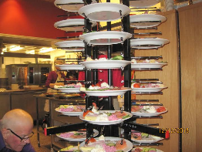 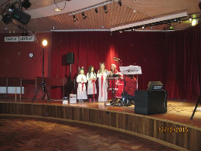 Kallskuret i tallriksställ. Barnluciatåg.

I december skänkte Sparbanken Nord 3500 kr till föreningen HjärtLung. Personalen på Sparbanken Nord motiverade med att föreningen har mycket utåtriktad verksamhet. 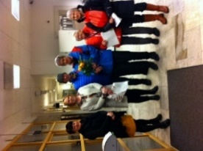nnnPersonal Sparbanken Nord, Göran Lundqvist, Molly Mattsson, Gunnel Norén, Ingrid Gardfjäll.
I februarimånad har styrelserna Föreningen HjärtLung och pensionärsföreningar uppvaktat landstingsrådet Agneta Granström och gruppledaren Anders Öberg om vårdplatserna och vattenbassängen på Hälsocentralen.
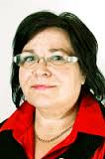
Vecka 7, Hjärteveckan med utställning om bl.a. hjärtsvikt, förmaksflimmer, information om föreningen, fysiska aktiviteter. Information pågick på Medborgarhuset måndag-fredag och avslutades lördagen på COOP. Skärmutställning i entrén på Hälsocentralen.
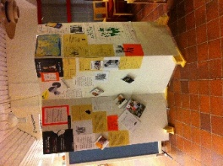
Lunch och information om föreningen till medlemmar som tillkom 2015.
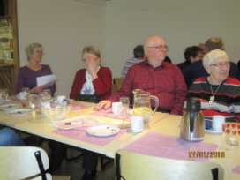
17 februari träffade styrelsen verksamhetschefen Anna Kaltenegger och inhämtade information om vad som är på gång på Hälsocentralen som gäller mottagningen och ”nya vårdavdelningen”.
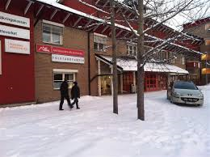
24 februari årsmöte.
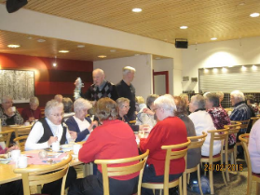
25 februari åkte medlemmar tillhörande HjärtLung och Pensionärsföreningar från Arjeplog och Arvidsjaur till Landstingshuset i Luleå. Camilla Andersson och Mats Weström informerade om Närsjukvården I Norrbottens län. Camilla Engström och Robert Svartholm representerade vårdförbundet och läkarförbundet.
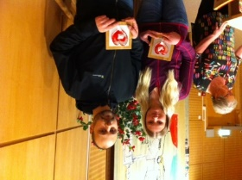Länsföreningen Hjärtlung uppmärksammade livräddare i Norrbottenslän 2015.
Dessutom har medlemmar deltagit på vattengympa 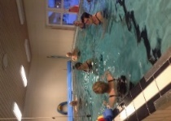, motionsgympa 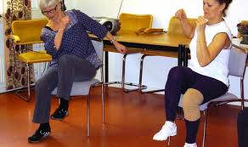 och styrketräning 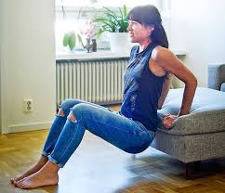.
Promenader 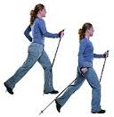 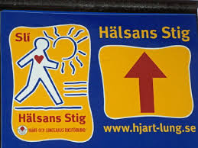 Många har lärt sig HLR och användning av hjärtstartare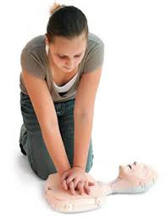 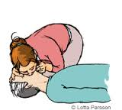 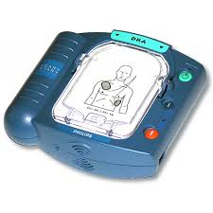, samt vad man ska göra då en person drar ner något i luftvägen 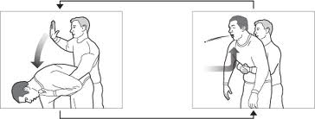 . Stabilt sidoläge om person andas, men är medvetslös. 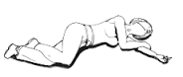.

Lokalföreningen har till uppgift att med ledning av kongressbeslut, stadgar och verksamhetsinriktning arbeta för hjärt-och lungsjukas intressen genom kärnverksamheterna:
- Opinionsbildning – delta i samhällsdebatt inom socialverksamhet och hälso-sjukvård.
- Livsstilsförändring – motions-och träningsaktiviteter tillsammans med friskvårdsledare och studieledare, eftervårdsombud.
- Trygghet-stöd-gemenskap - samtalsgrupper, medlemsmöten, utflykter, resor, fester. Studiecirklar ex. Nya andetag, Vän med ditt hjärta, läsecirkel, HLR+hjärtstartare.

Vad som är planerat under våren och hösten 2016.
6 april 2016 medlemsmöte kl 17.00 besök av verksamhetschefen Anna Kaltenegger, Hälsocentralen Arvidsjaur
25 maj 2016 öppen föreläsning om hjärt-kärlsjukdomar
av kardiologen Kjell Melander, Kalix.
Maj – eventuellt sommarträff på länsnivå.
Juni, innan midsommar – resa till Lycksele- Skogsmuseum.
Augusti, senare delen av månaden. Utflykt Nyborgstjärn.
7 september medlemsmöte kl.17.00
12 oktober medlemsmöte+palt kl.17.00
16 november medlemsmöte kl.17.00
17 december Julgröt med underhållning
Fysiska aktiviteter
Vattengympa måndag kl. 16.00 - bassängen Hälsocentralen. Ledare Molly Mattsson
Motionsgympa onsdag kl. 08.30 – Medborgarhuset. Ledare Ingrid Gardfjäll
Styrketräning torsdag kl. 16.00 – sjukgymnastiken Hälsocentralen. Ledare Göte Hedman.
Stavgång Bryggan Laponiakåtan. Tisdagar 10.00 Ledare Rolf Lundmark.

Träffpunkt HjärtLung Nytt utanför expeditionen Föreningen HjärtLung,
nere på Galaxen, Medborgarhuset
Öppettid varje torsdag kl. 10.00-12.00.
Våran tanke i styrelsen är att under dessa två timmar tillsammans med närvarande medlemmar resonera om innehållet i olika broschyrer som utges av Riksföreningen HjärtLung. Syftet är att vi inom föreningen lär oss mer om " Så vill jag ha det när jag blir äldre" och rehabilitering efter sjukhusvistelsen.m.m.
Vad kan vi göra tillsammans för att bli bättre i föreningen?
Kom gärna med idéer och synpunkter!!!
Ni kan även mejla till info@arvidsjaur.hjart-lung.se

Lär HLR( hjärt-lungräddning), hjärtstartare, ryggdunk och bukstöt, stabilt sidoläge.
Kontakta Molly Mattsson ( 076-809 08 40) eller Hjördis Eklund ( 070-548 74 82) eller anmäl på Träffpunkt HjärtLung Nytt.

Vad är ni intresserade av för studiecirklar?
Tag kontakt med studieorganisatör Ingrid Gardfjäll 076 -815 23 76.
Kom och resonera om studiecirklar på Träffpunkt HjärtLung to kl 10.00-12.00.

Minnestelegram förmedlas av:
- Begravningsbyrån i Arvidsjaur Stationsgatan 30, tel.nr 0960-10070
- Föreningens ombud Molly Mattsson 076-809 08 40
- Föreningens ombud Rolf Lundmark 070-536 20 72 eller 0960-10589
- Föreningens ombud Ingrid Gardfjäll 076-815 23 76
Bankgiro 5420-9408
Vart går insamlade telegrampengar?
- Höja kvaliteten inom hälso-och sjukvården genom att bidra med teknisk utrustning inom hjärt-lungsjukdomar.
- Kommunens olika verksamheter inom vård-och omsorg.
- Föreningar och organisationer efter inlämnad ansökan.

Styrelsen och andra poster:

Ordf. Hjördis Eklund 070-548 74 82
v.ordf. Ingrid Gardfjäll 076-815 23 76
Sekr. Gunnel Norén 070-279 06 35
Kassör Molly Mattsson 076-809 08 40
Ord.ledam. Göran Lundqvist 070-252 47 64
Ersättare Järd Lundberg 076-816 44 07
Ersättare Gunnel Vikström 072-727 25 01
Ersättare Pressombud Hjördis Eklund (tom 2016), Gunnel Norén (tom 2016)
Lotteriansvarig Göte Hedman (tom 2016)
Festkommitté Anette Holmström, Björn Gardfjäll, Sven-Olof Nyström, Margret Carlsson.
Repr. Rådet för
funktionshindrade Ord. Hjördis Eklund ( tom 2016)
Ers. Ingrid Gardfjäll (tom 2017)
Reseansvariga Gunnel Norén och Molly Mattsson
Valberedning Rolf Lundmark ( sammankallande), Sven-Olof Nyström, Margret Carlsson
HLR-instruktör Molly Mattsson och Hjördis Eklund

Innehållsförteckning
Sid 1-4 Brev. Intervju med Rolf Lundmark. Historik. Förbundets och föreningarnas
kärnverksamheter.
Sid 5 Vad är planerat under 2016. Träffpunkt HjärtLung Nytt. Vad kan vi göra
tillsammans för att bli bättre i Föreningen HjärtLung Arvidsjaur?
Sid 6 Lär HLR( hjärt-lungräddning), hjärtstartare. Vad är ni intresserade av för
studiecirklar? Minnestelegram.
Sid 7 Styrelsen och andra poster.

